PRUEBA PARA PRE-ESCOLARES
A los niños de Pre-Escolar le hicieron la siguiente pregunta:
"¿En cuál dirección está viajando el ómnibus que se muestra más abajo?"
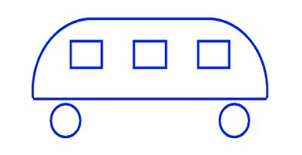
Mire cuidadosamente el dibujo.
¿Sabe la respuesta?
Las únicas posibles respuestas son "izquierda" y "derecha"
Piense...
¿
¿Sigue sin saber?
SE LO DIRÉ
Los pre-escolares todos contestaron "izquierda".
Cuando le preguntaron: "¿Por qué ustedes piensan que el ómnibus está viajando en dirección hacia la izquierda?"
Ellos respondieron:
"Porque no se ve la puerta."
Se siente como un tonto, ¿verdad?
Lo sé... Yo también...

